# 取证脚本模型化设计文档

## 取证脚本模型界面设计

1、取证脚本模型界面设计：

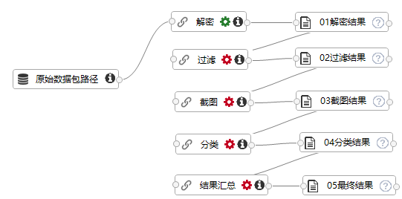

若解密数据包所在路径：

D:\work\1\130200_queryResult_db_20210129093508_ 20210129102345.tgz

脚本基本参数格式：

python 脚本名称 输入路径 输出路径

解密脚本参数设置:

|  |
| --- |
| 不指定输出路径(*默认路径为输入文件同级目录下01解密*):  python step1_decrypt.py D:\work\1 （默认输出路径*D:\work\1\01解密）* |
| 指定输出路径:  python step1_decrypt.py D:\work\1 E:\01result |

过滤脚本参数设置：

|  |
| --- |
| 不指定输出路径(*默认路径为输入文件同级目录下02过滤*):  python step2_filter.py D:\work\1\01解密 （默认输出路径*D:\work\1\02过滤）* |
| 指定输出路径:  python step2_filter.py D:\work\1\01解密 E:\02result |

截图脚本参数设置：

|  |
| --- |
| 不指定输出路径(*默认路径为输入文件同级目录下03截图*):  python step3_screen_capture.py D:\work\1\02过滤 （默认输出路径*D:\work\1\03截图）* |
| 指定输出路径:  python step3_screen_capture.py D:\work\1\02过滤 E:\03result |

分类脚本参数设置：

|  |
| --- |
| 不指定输出路径(*默认路径为输入文件同级目录下04分类*):  python step4_ classify.py D:\work\1\03截图 （默认输出路径*D:\work\1\04分类）* |
| 指定输出路径:  python step4_ classify.py D:\work\1\03截图 E:\04result |

最终脚本参数设置：

|  |
| --- |
| 不指定输出路径(*默认路径为输入文件同级目录下05最终结果*):  python step5_ finnaly.py D:\work\1 （默认输出路径*D:\work\1\05最终结果）* |
| 指定输出路径:  python step5_ finnaly.py D:\work\1 E:\05result |

*备注：任一脚本运行结束，不仅在对应目录生成结果，也会刷新结果算子内容为结果所在路径。*

2、具体“解密”python算子内容设计：

默认输出路径：

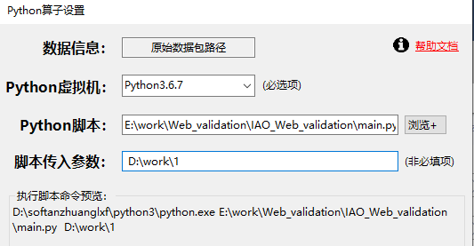

指定输出路径:

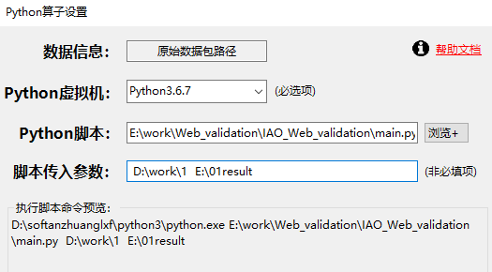

## python脚本简化目标

* 去掉python3.7.6的依赖环境，只要是Python3都支持
* 去掉对谷歌浏览器的依赖